

***ROYAL DOCKS SCHOOL OF BUSINESS AND LAW***

***HR7003 MANAGING FINANCIAL AND HUMAN RESOURCES FOR SUSTAINABLE BUSINESS***

Academic Year 2022/23

ΘΕΜΑ ΕΡΓΑΣΙΑΣ

**Μια επιχειρηματική αναφορά για τη βελτίωση της παράδοσης των διαδικασιών ανθρώπινου δυναμικού στην Εταιρεία Foxconn (Hon Hai Precision Industry Co, Ltd).**

ΚΩΔΙΚΟΣ ΦΟΙΤΗΤΗ

1342050

ΥΠΕΥΘΥΝΟΣ ΚΑΘΗΓΗΤΗΣ

Ρέπτση Μαρία

Περίληψη

Η παρούσα αναφορά επικεντρώνεται στην πρόκληση της Διοίκησης Ανθρωπίνου Δυναμικού[1] της ΤαΪβανέζικης εταιρείας κατασκευής ηλεκτρονικών προϊόντων, Hon Hai Precision Industry, γνωστή ως Foxconn. Δεσμευμένη στην αποστολή της, για άμεση κάλυψη της ζήτησης με κάθε κόστος, έρχεται αντιμέτωπη με δεκάδες αυτοκτονίες και πολυάριθμες ακόμα απόπειρες των αργαζομένων της, με κύριο λόγο την εργασιακή πίεση και τις απάνθρωπες συνθήκες εργασίας.

Στηριζόμενη σε δημοσιογραφικά άρθρα γνωστών ειδησεογράφων, καταξιωμένων ακαδημαϊκών, και σε έρευνες ανεξαρτήτων οργανισμών, παρουσιάζονται τα κρισιμότερα ζητήματα Δ.Α.Δ. της υπό κρίση εταιρείας. Αναλύεται η σκληρή στρατηγική διοίκησης που εφαρμόζεται στην γραμμή παραγωγής, το αντίκτυπο που αυτή επιφέρει στην ψυχολογία των εργαζομένων, και πως οι δεύτεροι αντιδρούν και εκδηλώνουν την αντίστασή τους.

Κρίνονται τα μέτρα αντιμετώπισης που εφαρμόστηκαν και η αποτελεσματικότητά τους. Συγκρίνεται η μέθοδος Δ.Α.Δ. της συγκεκριμένης εταιρείας με γνωστά θεωρητικά μοντέλα διοίκησης.

Παρουσιάζονται προτάσεις βελτίωσης βασισμένες στην διεθνή βιβλιογραφία και τους θεμελιωτές των ποικίλων θεωριών Δ.Α.Δ. και της **ουμανιστικής ψυχολογίας.**

Εν κατακλείδι, αναλύεται ο τρόπος εφαρμογής των προτάσεων, εντοπίζονται οι κυριότεροι κίνδυνοι που τις περικλείνουν, καθώς και ο βαθμός της επικινδυνότητάς τους.

Περιεχόμενα

ΚΕΦΑΛΑΙΟ 1ο 1

Εισαγωγή 1

ΚΕΦΑΛΑΙΟ 2ο 2

Η Foxconn και τα προβλήματα διοίκησης ανθρωπίνου δυναμικού 2

2.1 Αυτοκτονίες Ανθρωπίνου Δυναμικού και συνθήκες εργασίας 2

2.2 Η θεωρητική προσέγγιση των μεθόδων Δ.Α.Δ της Foxconn 4

ΚΕΦΑΛΑΙΟ 3ο 5

Προτάσεις βελτίωσης των διαδικασιών διοίκησης ανθρώπινου δυναμικού 5

3.1 Μετασχηματισμός στην ηθική Δ.Α.Δ κατανοώντας της ανάγκες των εργαζομένων 5

3.2 Σχέδιο εφαρμογής των προτάσεων 6

3.3 Κύριοι κίνδυνοι των προτάσεων και ο βαθμός της επικινδυνότητάς τους 8

ΚΕΦΑΛΑΙΟ 4ο 9

Συμπεράσματα 9

ΚΕΦΑΛΑΙΟ 6ο 10

Βιβλιογραφία 10

Παράρτημα 14

# 

# Εισαγωγή

Στους περισσότερους εδραιωμένους οργανισμούς, το σημαντικότερο ανταγωνιστικό πλεονέκτημα σχετίζεται με την στρατηγική που ακολουθούν σε σχέση με τον ανθρώπινο παράγοντα που τις πλαισιώνει. Η αξία των εργαζομένων έγκειται στο ότι παραχωρούν στην επιχείρηση το δικό τους ανθρώπινο κεφάλαιο (Pekka – Economou, and Lykogianni, 2005).

Ωστόσο, μια διαφορετική φιλοσοφία φαίνεται να ακολουθεί η Foxconn , κορυφαία εταιρεία κατασκευής ηλεκτρονικών προϊόντων και ηγέτιδα στην παγκόσμια αλυσίδα εφοδιασμού.

Απασχολώντας 1,3 εκατομμύρια εργαζομένους, η δημιουργία εντάσεων γύρο από τον ανθρώπινο παράγοντα, σαφώς καθίσταται αναπόφευκτη. Ωστόσο η κρίση Α.Δ. έλαβε ανησυχητικές διαστάσεις σε μια από τις εργοστασιακές μονάδες της εταιρείας, όπου οι εργάτες της γραμμής παραγωγής άρχισαν να αυτοκτονούν ο ένα μετά τον άλλον ως ένδειξη απελπισίας στις απάνθρωπες συνθήκες εργασίας (The Guardian, 2017).

# 

# Η Foxconn και τα προβλήματα διοίκησης ανθρωπίνου δυναμικού

## Αυτοκτονίες Ανθρωπίνου Δυναμικού και συνθήκες εργασίας

Όπως περιγράφουν οι Chan, and Pun (2010), η Foxconn εφαρμόζει σκληρές μεθόδους Δ.Α.Δ. που έρχονται σε πλήρη αντίθεση με της αρχές που την διέπουν, έχοντας ως αποτέλεσμα το 2010 ένα κύμα αυτοκτονιών των εργαζομένων της, καταμετρώντας 14 θανάτους, 4 επιζώντες, και άλλες 20 απόπειρες.

Η Foxconn επιβάλει εξαντλητικά ωράρια και απλήρωτες υπερωρίες, δεν τηρεί τις συμφωνίες των συμβάσεων και προσφέρει άθλιες συνθήκες εργασίας. Επιπλέον, γίνεται εκτενής λόγος για σκληρούς στρατιωτικούς μεθόδους Δ.Α.Δ. όπου:

* Απαγορεύεται εξ ολοκλήρου η ομιλία κατά την εργασία.
* Ασκείται πίεση για συνεχή αύξηση ταχύτητας και ποσότητας παραγωγής με χρονομέτρηση της απόδοσης, και αυστηρούς ελέγχους .
* Οι επόπτες προϊστάμενοι τείνουν να ταπεινώνουν δημόσια τους εργαζομένους επιβάλλοντας αδικαιολόγητα πρόστιμα.
* Πραγματοποιούνται τακτικοί αυστηρή έλεγχοι ασφαλείας με πιθανή χρήση βίας.

Ο Chang (2010), αναφέρει ότι η στρατιωτική αυτή μέθοδος ελέγχου των εργαζομένων προκαλεί κοινωνική αποξένωση και απόγνωση. Ένα σύστημα βραχυπρόθεσμα αποτελεσματικό αλλά τελικά μη βιώσιμο. Ενώ παράλληλα οι Xu and Li (2012, p. 5) υποστηρίζουν ότι τέτοιου είδους σύστημα διοίκησης προκαλεί εργατική αποξένωση και συλλογικό τραύμα με αποτέλεσμα την προσφυγή στην αυτοκτονία ως έκφραση σιωπηρής αντίστασης.

Σύμφωνα με τον Chang (2010) και την οργάνωση SACOM[2] (2011), η Foxconn στην προσπάθεια της να αποτρέψει περαιτέρω σκάνδαλα αυτοκτονιών, προέβη σε εφαρμογή των παρακάτω νέων μέτρων:

* Εγκατάσταση κάγκελων στα παράθυρα των κοιτώνων, και τοποθέτηση διχτυών ασφαλείας ώστε να πιάνονται οι εργαζόμενοι που πέφτουν από την οροφή.
* Εξαναγκασμός των εργαζομένων να υπογράψουν ένα νομικά δεσμευτικό έγγραφο ότι «δεν θα αυτοκτονήσουν» και πως αποποιούνται οι οικογένειές τους κάθε σχετική αποζημίωση.
* Ανεκπλήρωτες υποσχέσεις αύξησης μισθών, χωρίς επίσημη ανακοίνωση.

Τα παραπάνω έκτακτα μέτρα ναι μεν αποσκοπούν στον περιορισμό των αυτοκτονιών, ωστόσο σαφώς δεν αντιμετωπίζουν την ρίζα τους προβλήματος, καθώς το 2012, άλλη μια ομάδα από 150 εργαζομένων απείλησε με ομαδική αυτοκτονία. Οι υπεύθυνοι του εργοστασίου υποσχόμενοι καλύτερες συνθήκες εργασίας, κατάφεραν να τους μεταπείσουν. Ωστόσο, τίποτα δεν φαίνεται να είχε αλλάξει σημειώνοντας αντίστοιχο περιστατικό το 2016 (Merchant, 2017).

Έρευνες δημοσιογράφων του BBC αναφέρουν υπαλλήλους να κοιμούνται στις θέσεις εργασίας τους λόγω εξάντλησης 12-14 ωρών εργασίας (Chen, 2014).

Άλλη έρευνα της Free Labor Association (2012, σελ. 8-12), εντόπισε αρκετούς ανησυχητικούς παράγοντες όπως:

* Υπέρβαση του επιτρεπόμενου μέσου όρου των εβδομαδιαίων ωρών εργασίας,
* Παραβιάσεις των κυβερνητικών κανονισμών περί νυχτεριών βαρδιών ή υπερωριών
* Επικοινωνιακά χάσματα που οδηγούν σε επικίνδυνες συνθήκες εργασίας.
* Εξαιρετικά χαμηλοί μισθοί.

Ενώ η Sacom (2012), εντοπίζει στην ερευνά της:

* Καταστολή ελευθερίας του λόγου και συνδικαλιστικού δικαιώματος
* Ελλιπής διαφάνεια στις επιθεωρήσεις της FLA
* Μαζικές μειώσεις μισθών
* Απλήρωτες και υπερβολικές υπερωρίες
* Υπερ-απαιτητικοί στόχοι παραγωγής και απάνθρωπη μεταχείριση
* Μη ασφαλές περιβάλλον εργασίας

## Η θεωρητική προσέγγιση των μεθόδων Δ.Α.Δ της Foxconn

Όπως υποστηρίζουν οι Chan, and Pun (2010), η παραγωγική διαδικασία της Foxconn λειτουργεί υπό τις “αρχές επιστημονικής διοίκησης” του Taylor (1911) γνωστή ως «Taylorism» όπου επιτυγχάνεται η αύξηση της αποτελεσματικότητας, με την μέγιστη δυνατή αξιοποίηση των δυνατοτήτων των εργαζομένων, χρονομετρώντας την απόδοση τους και ελαχιστοποιώντας τα κόστη προς όφελος και της επιχείρησης.

Σύμφωνα με τους Chan, and Pun (2012, p. 405), το εργασιακό στρες στην Foxconn, που συνδέεται με τον «επιστημονικό» τρόπο παραγωγής, βρίσκεται σε επικίνδυνα υψηλό επίπεδο. Κατά συνέπεια, η εφαρμογή τέτοιου είδους διοίκησης έχει ως αποτέλεσμα οι εργαζόμενοι να αισθάνονται απανθρωποιημένοι και βιομηχανοποιημένοι (Pelletier, 2013a).

Επιπροσθέτως, οι Bolman and Deal (2008, p.125-126) αναφέρουν ότι η Foxconn λειτουργεί σύμφωνα με την θεωρεία Χ του McGregor, αντιμετωπίζοντας τους εργαζόμενους ως τεμπέληδες, και ανίκανους, με την ανάγκη να ηγούνται. Αναλώσιμα μέρη της μηχανής που υποκινούνται από το χρήμα και την απειλή της τιμωρίας.

Επιπρόσθετα προκύπτει, ότι οι μέθοδοι της Δ.Α.Δ. της Foxconn έρχονται σε πλήρη αντιπαραβολή με την θεωρία ιεράρχησης των ανθρωπίνων αναγκών κατά Maslow, όπου οι πέντε κατηγορίες αναγκών είναι οι εξής:

• φυσιολογικές ανάγκες,

• ανάγκες ασφάλειας,

• κοινωνικές ανάγκες,

• ανάγκες σεβασμού και εκτίμησης,

• ανάγκες αυτοπραγμάτωσης (Τζωρτζάκης, Κ., και Τζωρτζάκη, Α., 1992).

Η ικανοποίηση όλων των αναγκών της ιεραρχίας είναι σημαντικός παράγοντας για την εξασφάλιση της ψυχικής υγείας του ατόμου (Bolman and Deal, 2008, p. 124). Όπως φανερώνουν τα ευρήματα της έρευνάς της FLA (2012, σελ. 9) η αμοιβή που λαμβάνουν το 64,3% των εργαζομένων της εταιρείας είναι ανεπαρκής για να συντηρήσει ακόμα και τις πιο βασικές «βιολογικές» τους ανάγκες.

# 

# Προτάσεις βελτίωσης των διαδικασιών διοίκησης ανθρώπινου δυναμικού

## Μετασχηματισμός στην ηθική Δ.Α.Δ κατανοώντας της ανάγκες των εργαζομένων

Αδιαμφησβήτητα κρίνονται απαραίτητες οι μεταρρυθμίσεις στην στρατηγική Δ.Α.Δ η οποία οφείλει να αντιμετωπίζει τους εργαζόμενους µε σεβασμό και εκτίμηση σαν να αποτελούν το σημαντικότερο κεφάλαιο της επιχείρησης, και να αναζητά τρόπους να επαυξήσει τις επιχειρησιακές επιδόσεις, καλύπτοντας τις ανάγκες των εργαζόμενων και διατηρώντας το κοινωνικό της γόητρο (Schuler, 2000).

Συμπληρωματικά, η αποτελεσματική Δ.Α.Δ. βασίζεται στη γνώση που ένας διευθυντής, πρέπει να έχει σχετικά με: τις ίσες ευκαιρίες, τη θετική δράση, την υγεία, την ασφάλεια και την ηθική μεταχείριση των εργαζομένων, καθώς και την αντιμετώπιση των εργασιακών σχέσεων (Hong, et al., 2012).

Όπως προαναφέρθηκε, η ιεραρχία των αναγκών του Maslow, αποτελεί βασικό πυλώνα ικανοποίησης και παρακίνησης Α.Δ. αλλά σκόπιμο είναι να γίνει αναφορά σε μια επέκταση της προσέγγισης Maslow, η θεωρεία των δύο παραγόντων (Υγιεινής – Παρακίνησης) του Frederick Hertzberg.

Παράγοντες, όπως είναι η επίτευξη, η αναγνώριση του έργου, η φύση της εργασίας, η υπευθυνότητα, η δυνατότητα προαγωγής, αποτελούν για τον Hertzberg **κίνητρα**, ενώ παράγοντες όπως ο μισθός, η επαγγελματική ασφάλεια, οι εργασιακές συνθήκες, είναι κατ’ αυτόν οι παράγοντες **υγιεινής** (Χυτήρης, 2001).

Εξίσου σημαντικό είναι το μοντέλο ERG (Existence, Relatedness, Growth) του ψυχολόγου Clayton P. Alderfer, ο οποίος περιόρισε τις πέντε ανάγκες Maslow σε τρεις:

1. Ύπαρξης, (μισθός, παροχές, ασφαλές περιβάλλον)
2. Σχέσης µε το κοινωνικό περιβάλλον, (διαπροσωπικές επαφές με τους συναδέλφους, συναισθηματική στήριξη, σεβασμό, αναγνώριση)
3. Ανάπτυξης, (δημιουργική εργασία με προκλήσεις και αυτονομία)

(Χυτήρης, 2001)

## Σχέδιο εφαρμογής των προτάσεων

Λαμβάνοντας υπόψιν, τις παραπάνω θεωρίες ικανοποίησης Α.Δ. και αποτελεσματικής διοίκησης, προτείνονται ορισμένοι τρόποι εφαρμογής βελτίωσης των προβλημάτων διοίκησης αλλά και προτάσεις για αποτελεσματικότερη παραγωγή.

1. Αναπροσανατολισμός της κουλτούρας της εταιρείας προς την ηθική ηγεσία του Α.Δ. Εφαρμόζοντας μετεκπαίδευση των ανωτέρων διοικητικών εργαζομένων, επιβάλλοντας αυστηρές πολιτικές γύρο από την προστασία των ανθρωπίνων και εργασιακών δικαιωμάτων, και εφαρμόζοντας κυρώσεις σε περιπτώσεις παραβιάσεων.
2. Η δημιουργία τμήματος συμβουλευτικής ψυχολογικής υποστήριξης, με σκοπό την τόνωση του ηθικού των εργαζομένων (Reuters, May 2010).
3. Συνεργασία με κυβερνητικούς οργανισμούς και τοπικές κοινότητες, ώστε να επεκταθούν τα δίκτυα υποστήριξης, με σκοπό οι εργαζόμενοι να έχουν ισχυρότερη αίσθηση του «ανήκειν» και να μπορούν να ενσωματωθούν καλύτερα στην κοινότητα που εργάζονται (Reuters, June 2010).
4. Ανάθεση της διαχείρισης των κοιτώνων σε εταιρείες διαχείρισης ακινήτων με σκοπό την βελτίωση των συνθηκών διαβίωσης (Reuters, June 2010).
5. Μείωση των ωρών εργασίας σε λιγότερο από 60 την εβδομάδα, με τελικό στόχο στην πλήρη συμμόρφωση με το κινεζικό νομικό όριο των 49 ωρών. Επιπλέων, εφαρμογή εντατικών διαλυμάτων κατά την διάρκεια της εργασίας και βελτίωση της συντήρησης του εξοπλισμού ασφαλείας (The Guardian, 2012).
6. Αύξηση των μισθών έως και στο διπλάσιό τους και προσαρμογή σε νομοθεσία επέκτασης της ασφαλιστικής κάλυψης σε περίπτωση ανεργίας (The Guardian, 2012).
7. Επένδυση στην τεχνολογική αυτοματοποίηση, αντικαθιστώντας 60.000 εργάτες με βιομηχανικά ρομπότ. Αναθέτοντας τις αμβλύς και επαναλαμβανόμενες εργασίες συναρμολόγησης σε μηχανήματα, προάγοντας τον ανθρώπινο παράγοντα στην αλυσίδα αξίας (Fortune, 2016).

## Κύριοι κίνδυνοι των προτάσεων και ο βαθμός της επικινδυνότητάς τους

Οι προτάσεις βελτίωσης πιθανολογείται να εμπεριέχουν κάποιους κινδύνους που τις πλαισιώνει, οι κίνδυνοι αυτοί χαρακτηρίζονται ως:

* κόκκινοι (δηλαδή πιθανόν να συμβούν και σοβαροί),
* κίτρινοι (δηλαδή λιγότερο σοβαροί ή / και λιγότερο πιθανό να συμβούν),
* ή πράσινοι (δηλαδή απίθανο να συμβούν και λιγότερο σοβαροί).

Ξεκινώντας από την 1η πρόταση βελτίωσης, η οποία συνεπάγεται με την μεταρρύθμιση της συνολικής στρατηγικής Δ.Α.Δ. επιφέροντας πολλαπλές μεταβολές στο διοικητικό σκέλος, κρίνονται αναπόφευκτες οι αντιδράσεις και η δυσκολία προσαρμοστικότητας και ελέγχου συμμόρφωσης. - Βαθμός επικινδυνότητας κόκκινος.

Η 2η, 3η και 4η πρόταση, που σχετίζονται με τα εγχειρήματα ψυχολογικής υποστήριξης, κοινωνικής προσαρμοστικότητας, και αναβάθμισης του βιοτικού επιπέδου των εργαζομένων, πλαισιώνονται από κινδύνους, όπως μόνιμη άντληση οικονομικών πόρων και δυσκολία αξιολόγησης της αποτελεσματικότητας. - Βαθμός επικινδυνότητας κίτρινος.

Όσον αφορά την 5η και 6η πρόταση, μείωσης των ωρών εργασίας με παράλληλες αυξήσεις μισθών, χρήζουν ιδιαίτερης διαχείρισης καθώς κινδυνολογεί η αποσταθεροποίηση της παραγωγής, με πιθανό αποτέλεσμα εκτεταμένων καθυστερήσεων και εκπρόθεσμων ανεφοδιασμών. Ενώ με ταυτόχρονη εκτόξευση των εξόδων μισθοδοσίας, διακυβεύεται ανεπανόρθωτη εταιρική ζημία. - Βαθμός επικινδυνότητας κόκκινος.

Τέλος, η 7η πρόταση τεχνολογικής αναβάθμισης επενδύοντας σε μηχανήματα «Foxbots», ενδέχεται να παρουσιάσει χρονοβόρα προβλήματα εγκατάστασης και εκμάθησης χειρισμού. - Βαθμός επικινδυνότητας πράσινος.

# 

# Συμπεράσματα

Ανακεφαλαιώνοντας, συμπεραίνεται πως οι σκληρές μέθοδοι Δ.Α.Δ. της Foxconn με μοναδικό μέλημα την μέγιστη δυνατή παραγωγικότητα, αναπάντεχα αντανακλά ανάλογες αντιδράσεις των εργαζομένων της.

Όπως στην προκειμένη περίπτωση, η προσφυγή στις αυτοκτονίες και τις απόπειρες, αποτέλεσαν μοναδικά όπλα κατά της δικτατορικής κουλτούρας κα ιεραρχίας που επικρατούν στην εταιρεία.

Επιβάλλεται η ηθική ευθύνη του διευθύνων συμβούλου και των διευθυντικών στελεχών κατά την επίλυση των κρίσεων, με σεβασμό στα φυσικά δικαιώματα των ατόμων. Αυτό επιτυγχάνεται με ορθή Δ.Α.Δ η οποία θέτει ως προτεραιότητα τις ανάγκες του ανθρώπινου παράγοντα σε σχέση με τους υπόλοιπους συντελεστές παραγωγής.

Η επιχείρηση οφείλει να προσβλέπει στην εκπαίδευση των μελών του, να καλλιεργεί κουλτούρα συνεργασίας και σεβασμού και να προσφέρει ψυχολογική υποστήριξη. Να μην ανέχεται στο ελάχιστο ταπεινωτικές πρακτικές και να επιδιώκει έμπρακτα την πολιτισμένη συμπεριφορά στα μέλη του. Επιπλέον οφείλει να είναι συνεπής στις οικονομικές της υποχρεώσεις απέναντι στους εργαζομένους, καθώς επίσης, να τηρεί την νομοθεσία περί εργατοωρών και λοιπών παροχών.

Σε κάθε περίπτωση, οι αλλαγές προς την βελτίωση της Δ.Α.Δ. ενέχουν κινδύνους οι οποίοι πρέπει να ληφθούν σοβαρά υπόψη, με σκοπό αφενός μεν την ικανοποίηση των εργαζομένων, αφετέρου δε την επιτυχημένη μελλοντική πορεία της εταιρείας.

# 

# Βιβλιογραφία

**Ελληνική βιβλιογραφία**

1. Τζωρτζάκης, Κ., Τζωρτζάκη, Α., (1992). *Οργάνωση και Διοίκηση (Μάνατζμεντ).* Αθήνα: Τζωρτζάκης Κ., σελ.224-230.
2. Χυτήρης, Λ., (2001). Οργανωσιακή Συμπεριφορά*, Η ανθρώπινη Συμπεριφορά σε Οργανισμούς και Επιχειρήσεις*. Αθήνα: Interbooks, σελ.150-176.

**Ξένη βιβλιογραφία**

1. Bolman, L. G. and Deal, T. E., (2008). *Reframing organizations: Artistry, choice, and leadership.* (4th ed.). San Francisco, CA: Jossey-Bass.
2. Chang, G., (2010). *Suicides at Apple supplier in China*. Forbes [Online] New York, 28 May, [ημερομηνία πρόσβασης 11 Δεκεμβρίου]. Διαθέσιμο στο: https://www.forbes.com/2010/05/28/foxconn-apple-suicides-china-opinions-columnists-gordon-g-chang.html?sh=569a2ddb4e4b
3. Chen, M., (2014). *With the Wages That Have Been Stolen From Them, Apple Factory Workers Could Buy 1,460 iPhone 6s a Month. Chinese Labor Watch* [Online] [ημερομηνία πρόσβασης 11 Δεκεμβρίου]. Διαθέσιμο στο: <https://ecommons.cornell.edu/bitstream/handle/1813/102193/CLW_2014_Report_China_with_wages.pdf?sequence=1>
4. Fair Labor Association., (2012). *Foxconn investigation report. 1-13* [Online] [ημερομηνία πρόσβασης 11 Δεκεμβρίου]. Διαθέσιμο στο: http://www.fairlabor.org/report/foxconn -investigation-report.
5. Taylor, F., W., (1911). *The Principles of Scientific Management, Mineola.* New York: Dover Publications
6. Hong, E. N. C., Hao, L. Z., Kumar, R., Ramendran, C., & Kadiresan, V. (2012*). An Effectiveness of Human Resource Management Practices on Employee Retention in Institute of Higher learning: - A Regression Analysis. International Journal of Business Research and Management (IJBRM)*, 3(2), p.60-79.
7. [Merchant](https://twitter.com/bcmerchant), Β. (2017). The One Device: The Secret History of the iPhone. Boston:Little, Brown and Company
8. Pekka – Economou, V. & Lykogianni, V. (2005). *The Human Factor as a Source of Competitive Advantage in the New Globalized Markets*. In the 37th World Congress Proceedings of the International Institute of Sociology Research Committee, Stockholm, Sweden.
9. Pelletier, K. (2013a). *Getting Organized [PowerPoint slides]. California State University San Bernardino Organizational Theory & Behavior Blackboard*. [Online] [ημερομηνία πρόσβασης 11 Δεκεμβρίου]. Διαθέσιμο στο: <http://blackboard.csusb.edu>.
10. Pun, N., Chan, J. (2010). *Suicide as protest for the new generation of Chinese migrant workers: Foxconn, global capital, and the state.* The Asia-Pacific Journal, 37(2), 1- 50.
11. Pun, N., & Chan, J. (2012). *Global capital, the state, and Chinese workers: The Foxconn experience. Modern China*, 38(4), 383- 410.
12. Schuler, R.S. (2000). *The Internationalization of H.R.M. Journal of International Management,* 6, 310-325
13. Xu, K., Li, W. (2012). *An ethical stakeholder approach to crisis communication: A case study of Foxconn’s 2010 employee suicide crisis*. Journal of Business Ethics, 1-16

**Ηλεκτρονικές Διευθύνσεις**

1. Fortune., 2016*. iPhone Maker Foxconn Has Replaced 60,000 Human Jobs with Robots.* . [Online]. [ημερομηνία πρόσβασης 10 Δεκεμβρίου]. Διαθέσιμο στο: <https://fortune.com/2016/05/26/foxconn-factory-robot-workers/>
2. Reuters., 2010*. No Simple Solution to Foxconn Suicides*. [Online]. [ημερομηνία πρόσβασης 10 Δεκεμβρίου]. Διαθέσιμο στο: <https://www.reuters.com/article/urnidgns002570f3005978d80025772e005711db-idUS149675265820100525>
3. Reuters., 2010. *Suicide-hit Foxconn hands over staff dormitories*. [Online]. [ημερομηνία πρόσβασης 10 Δεκεμβρίου]. Διαθέσιμο στο: <https://www.reuters.com/article/oukin-uk-foxconn-idUKTRE65O2O720100625>
4. Sacom., 2011. *Foxconn and Apple Fail to Fulfill Promises: Predicaments of Workers after the Suicides*. [Online]. [ημερομηνία πρόσβασης 10 Δεκεμβρίου]. Διαθέσιμο στο: <http://sacom.hk/wp-content/uploads/2018/10/2011-Foxconn-and-Apple-Fail-to-Fulfill-Promises-Predicaments-of-Workers-after-the-Suicides.pdf>
5. Sacom., 2012. *Sweatshops are good for Apple and Foxconn, but not for workers*. [Online]. [ημερομηνία πρόσβασης 10 Δεκεμβρίου]. Διαθέσιμο στο: <http://sacom.hk/2012/05/30/investigative-report-sweatshops-are-good-for-apple-and-foxconn-but-not-for-workers/>
6. The Guardian., 2012*. Apple manufacturer Foxconn improves on Chinese workers' hours and safety*. [Online]. [ημερομηνία πρόσβασης 10 Δεκεμβρίου]. Διαθέσιμο στο: <https://www.theguardian.com/technology/2012/aug/21/apple-manufacturer-foxconn-improves-safety>
7. The Guardian., 2017. *Life and death in Apple’s forbidden city.* [Online]. [ημερομηνία πρόσβασης 10 Δεκεμβρίου]. Διαθέσιμο στο: <https://www.theguardian.com/technology/2017/jun/18/foxconn-life-death-forbidden-city-longhua-suicide-apple-iphone-brian-merchant-one-device-extract>

# Παράρτημα

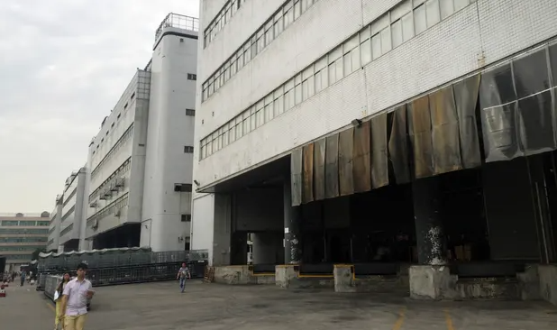

‘Not a good place for human beings’: Foxconn Longhua. Photograph: Brian Merchant

Πηγή: http://tiny.cc/theguardian

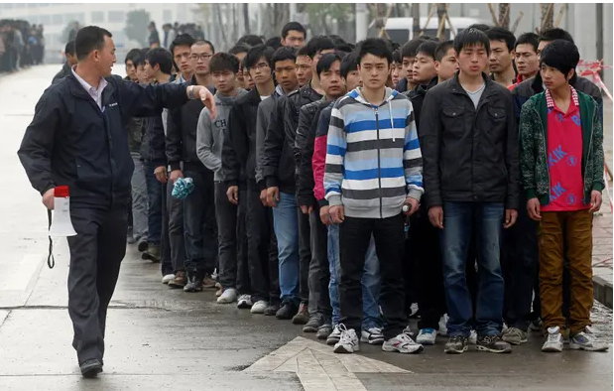

An employee directs jobseekers to queue up at the Foxconn recruitment centre in Shenzhen. Photograph: David Johnson/Reuters

Πηγή: http://tiny.cc/theguardian

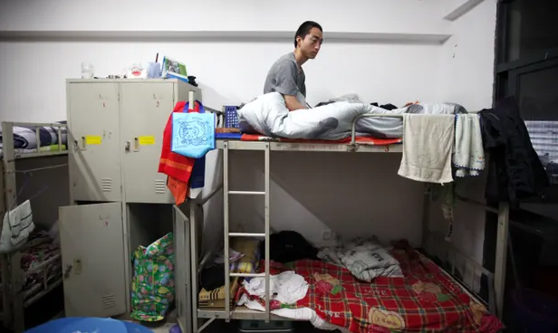

A Foxconn employee in a dormitory at Longhua. The rooms are currently said to sleep eight. Photograph: Wang Yishu / Imaginechina/Camera Press

Πηγή: http://tiny.cc/theguardian

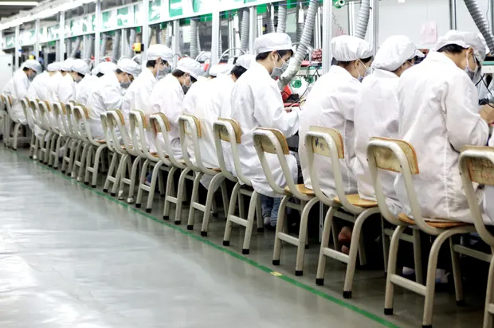

An assembly bench in Foxconn’s Longhua complex in Shenzhen, China, where iPhones are manufactured. Photograph: Tony Law/Redux/eyevine

Πηγή: http://tiny.cc/theguardian

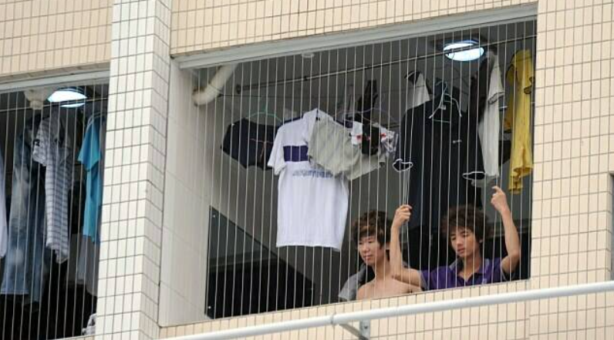A worker at a Foxconn facility in China—where workers produce Apple products—holds onto steel wire mesh installed after a spate of worker suicides in 2010

Πηγή: http://tiny.cc/inthesetimes

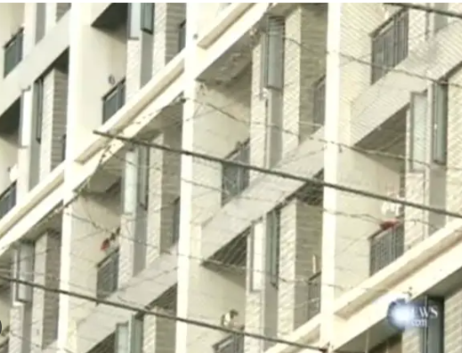Foxconn suicide nets ABC News (screenshot of a report)

Πηγή: http://tiny.cc/businessinsider

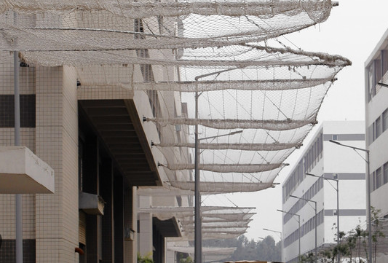

The electronics firm put up nets two years ago after a spate of suicides. Reuters

Πηγή: http://tiny.cc/thewallstreetjournal



A 23-year old female worker who jumped to her death.

Πηγή: http://tiny.cc/chinalaborwatch

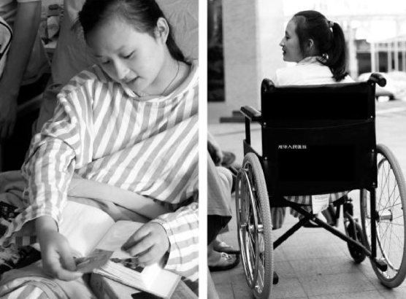Tian Yu, a 17 year old suicide survivor, half paralyzed after jumping from the Foxconn dormitory

Πηγή: [Chan](https://www.amazon.com/Jenny-Chan/e/B01DBX8O1Y/ref=dp_byline_cont_book_1), J., (2020). Dying for an iPhone: Apple, Foxconn, and The Lives of China's Workers. Chicago: Haymarket Books

Leadership is being decisive. Leadership is a righteous dictatorship.

-Terry Gou, founder and CEO of Foxconn Technology Group.

Πηγή: [Chan](https://www.amazon.com/Jenny-Chan/e/B01DBX8O1Y/ref=dp_byline_cont_book_1), J., (2020)

1. Στο εξής Δ.Α.Δ.
2. Students and Scholars Against Corporate Misbehavior